Bezpečnosť na internete
Neznámy človek sa mi dostal na sociálnu sieť facebook, pretože si zistil moje heslo. Mojim priateľom popísal všelijaké klamstvá. A preto je dôležité chrániť si svoje heslá !!!

- Nepoužívajte jednoduché a ľahko uhádnuteľné heslá. Pri tvorbe hesla používajte čísla a špeciálne znaky!
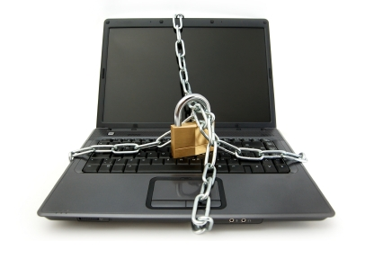

- Chráňte svoje heslá !

- Používajte antivírový softvér a pravidelne ho aktualizujte!

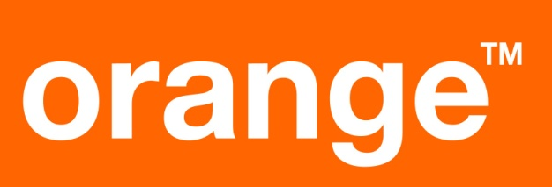
- Používajte Anti-spyware softvér!

- Používajte Firewall!
- Aktualizujte svoj softvér!

- Používajte vždy najvyššie dostupné zabezpečenie pri všetkých príležitostiach!

- Premýšľajte čo robíte, majte oči otvorené – phishing, social engineering

- Dávajte pozor, kde uvádzate svoj e-mail!
Monika Kolláriková
Anna Čongvová

